TAREA 22/05/26
FECHA DE ENTREGA: 26/05/2026
LENGUA ¡A PRACTICAR LECTURA!
UTILIZÁ UN CRONÓMETRO, COLOCÁ 1 MINUTO Y LEÉ EL SIGUIENTE TEXTO:
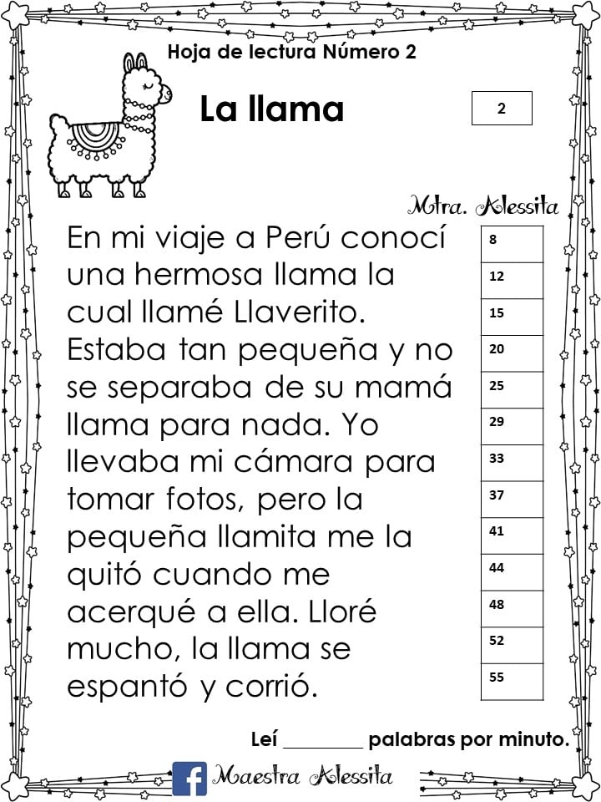

2) ESCRIBÍ 1 PALABRA CON CADA GRUPO CONSONÁNTICO: BR-BL/PR-PL/FR-FL
3) ESCRIBÍ 1 ORACION CON CADA UNA DE LAS PALABRAS DEL PUNTO 2.
CIENCIAS NATURALES
- ELEGÍ 1 ANIMAL AUTÓCTONO DADO Y COMPLETÁ LA FICHA DEL EXPLORADOR.
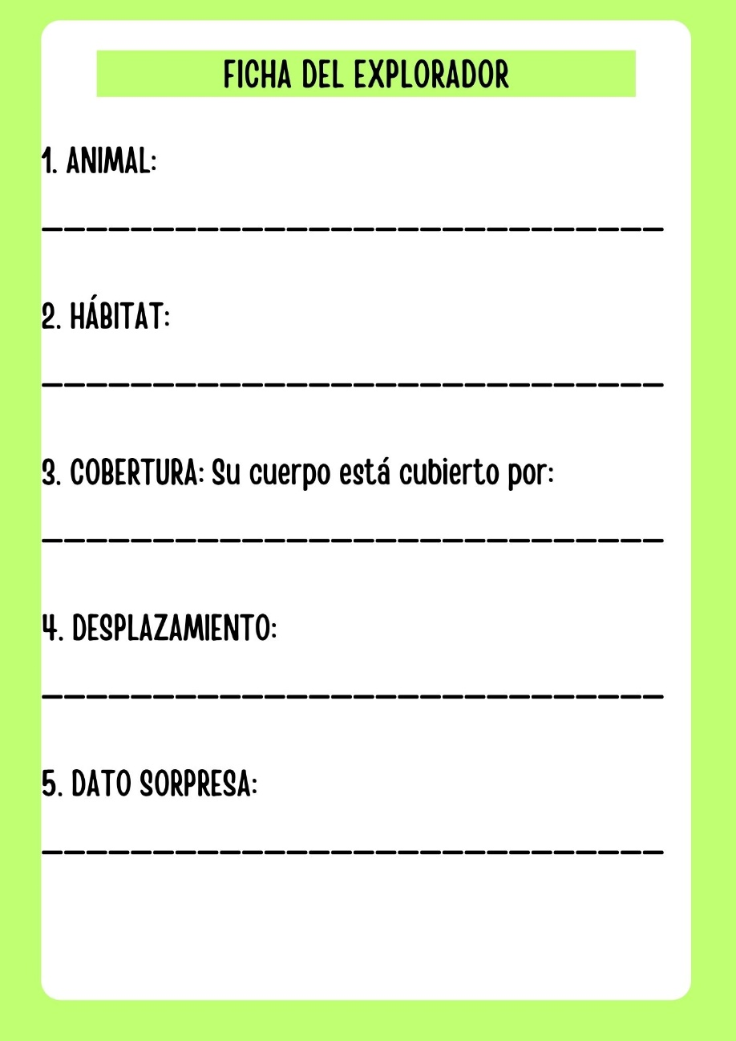
CIENCIAS SOCIALES

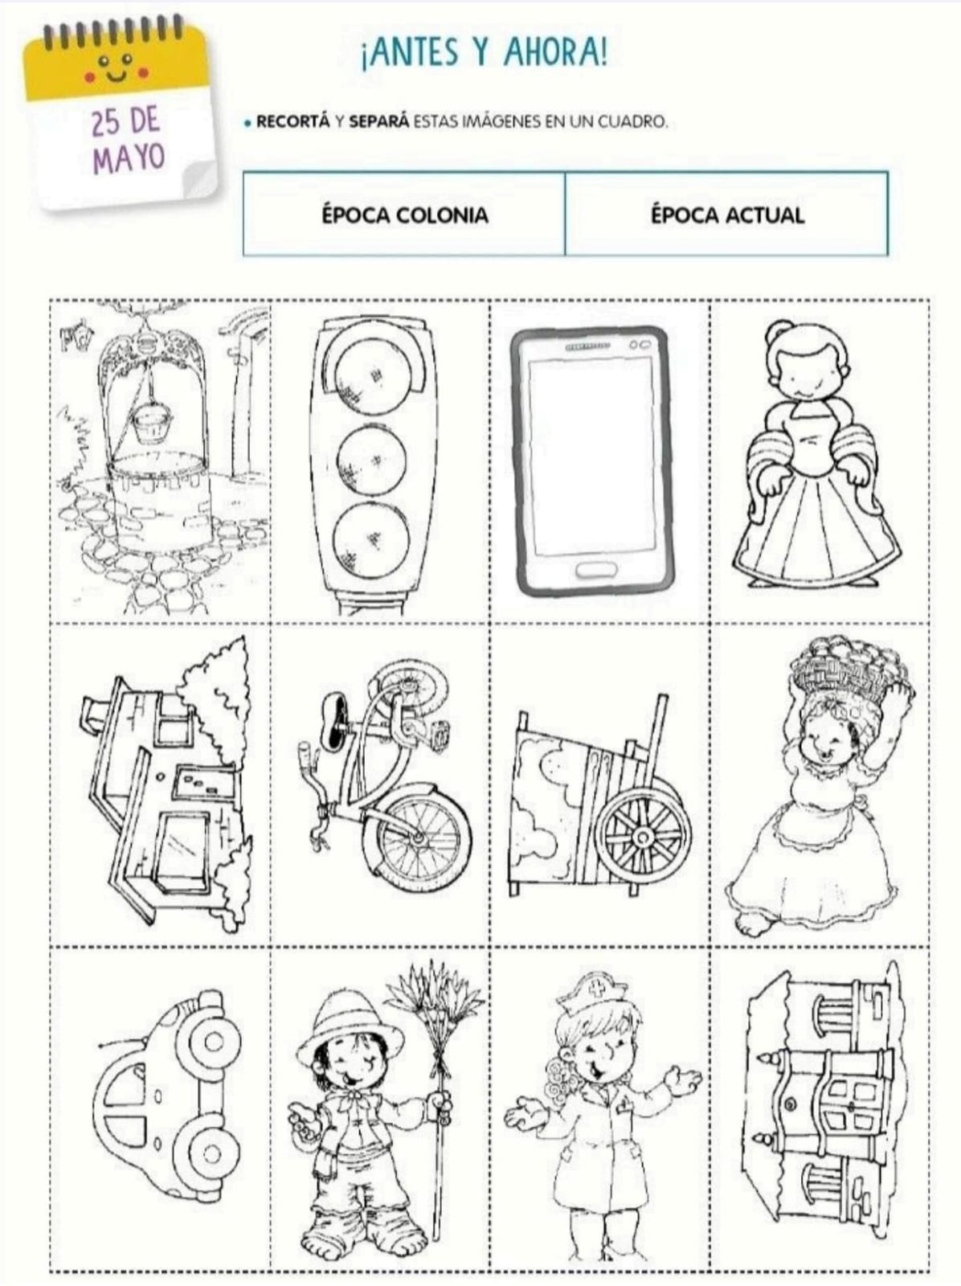
Temario para las fichas evaluativas del mes de mayo
Lengua
Modalidad: oral y escrito.
Fecha: 01/06
Tema:
- Lectura en un minuto. (cantidad de palabras leídas dentro de ese minuto)
- Grupos consonánticos dados: BR-BL/PR-PL/FR-FL
- Oraciones.

Matemática
Modalidad: escrito.
Fecha: 05/06

Temas:
- Situaciones problemáticas de suma y resta.
- Billetes y monedas ($100-$10 y $1)

Ciencias naturales
Modalidad: oral.
Fecha: 02/06
Tema: animales autóctonos según: su hábitat, desplazamiento y cobertura.
Se debe elegir un animal autóctono dado y contar las características del mismo. Similar a la ficha del explorador realizado en clase y la tarea.

Ciencias sociales
Modalidad: oral
Fecha: 04/06
Temas: derechos del niño. Reconocer sus propios derechos y poder identificar situaciones donde no se cumplen (por ejemplo: niños que no pueden asistir a la escuela, que no tienen acceso a una vivienda digna o que no reciben atención de salud).
- 25 de mayo: Personajes que participaron de la Revolución de Mayo (vendedores ambulantes, damas y caballeros, etc.).
- Pregunta para responder en una oración corta: ¿Qué acontecimiento importante sucedió el 25 de mayo?

